

**实验报告**

**课程名称： 神经网络与深度学习**

**实验项目： BP神经网络的非线性函数拟合**

**专业班级： 智能科学与技术1801**

**姓 名： 陈智深 学 号：180407109**

**实验室号： 实验组号：**

**实验时间： 2020.9.29 批阅时间：**

**指导教师： 成 绩：**

**实验名称：利用单纯形法求解最优解**

1. **实验目的：**
2. 实现多层前馈神经网络（BP神经网络）的反向传播学习算法；
3. 使用BP神经网络实现模式分类；
4. 使用BP神经网络实现非线性函数拟合
5. **实验原理：**

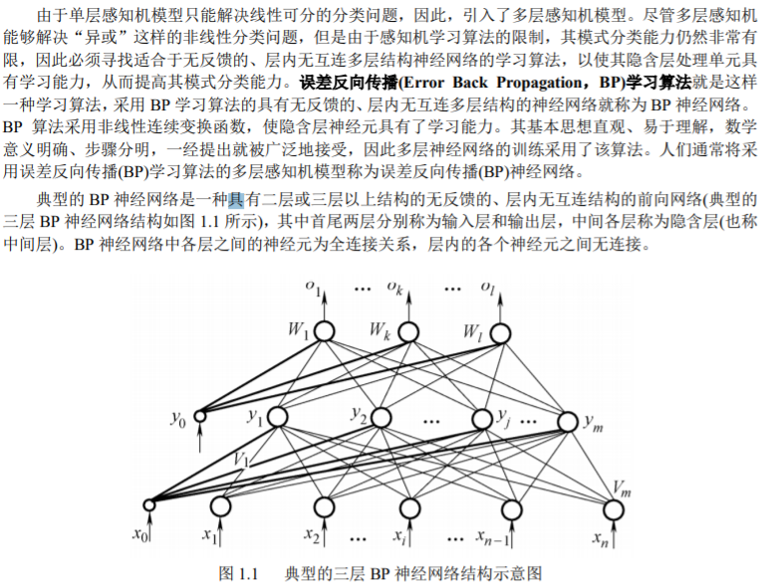

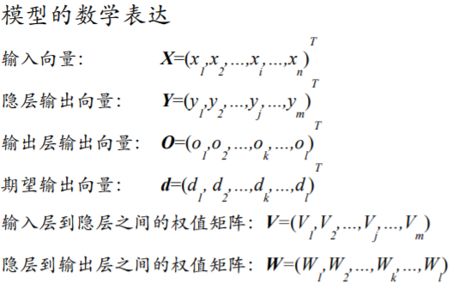

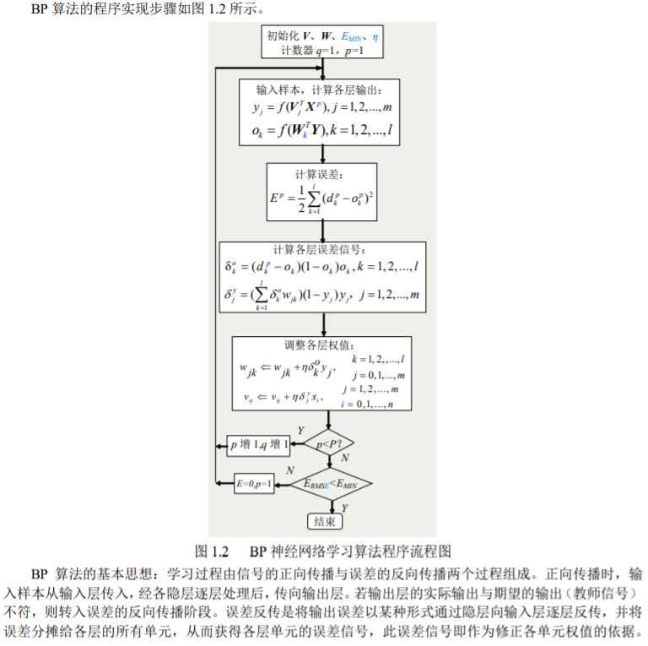



**3.实验内容**

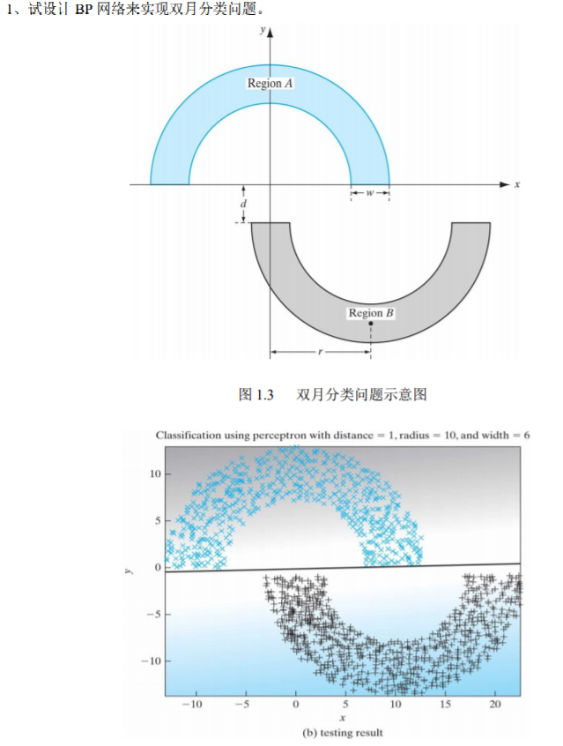

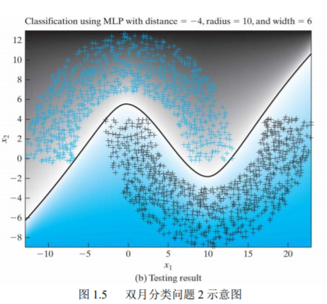

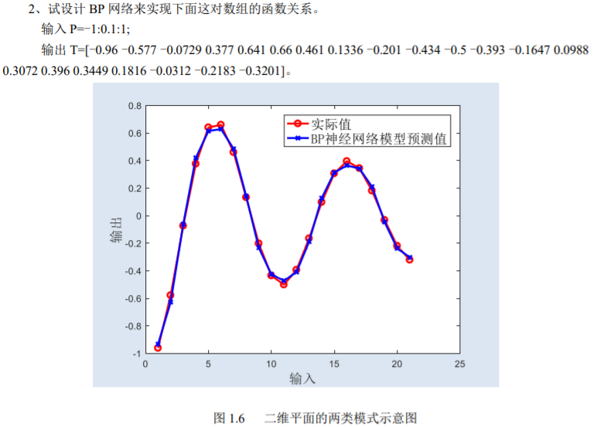

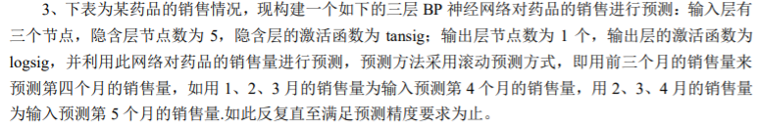

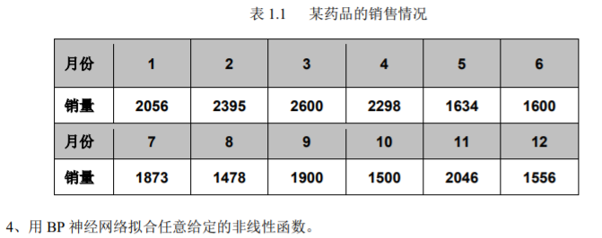

5.程序运行结果

6.结果分析和解释

7.实验结论